计算机实习
项目总结报告

学号： 2022213017
姓名： 靳浩然

日 期：2023年 9 月 7 日

一 .项目开发及运行环境（说明本项目需要的环境）
开发环境：
编译器：MingW32/GCC
IDE：VScodel.71.0，VisualStudio2022，DevC++/小熊猫C++
字符编码：GBK编码
运行环境: windows10及以上系统
硬件环境:
CPU：intel core i7-10750H
GPU：NVIDIA GeForce RTX 3070 laptop GPU
主硬盘：Samsung SSD 980 1TB
内存：Samsung 2*8GB

二 .项目内容（说明个人负责的内容部分，如：问题分析、设计方案、算法、设计图、功能分析、系统设计等）
个人参与负责内容部分：
1.参与问题分析，方案设计，系统设计，模块功能代码编写。
2.与小组成员共同设计系统架构、业务流程，划分功能模块。
3.负责该系统中管理员相关业务代码编写。
4.参与代码模块整合、修改。
5.参与系统程序测试、调试。
6.负责编写与修改系统设计报告。
7.负责管理整合项目文档

项目协作、代码及接口定义规范
项目采用需求分析->模块拆分->分工开发->单元测试->整合重构->整体测试的思路开展分工协作。分工开发阶段，成员采用Git工具进行版本控制，待各模块单元开发完毕后，由一名成员进行代码的整合重构。
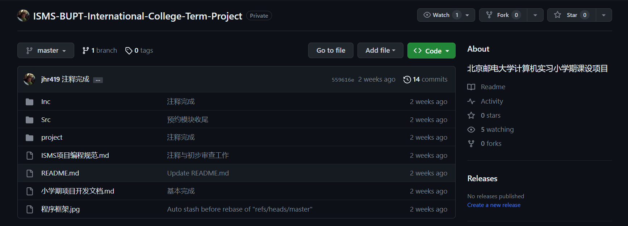
图 2-6 团队协作仓库（私有）
本系统的核心业务流程图如下：
图 2-1 业务逻辑图
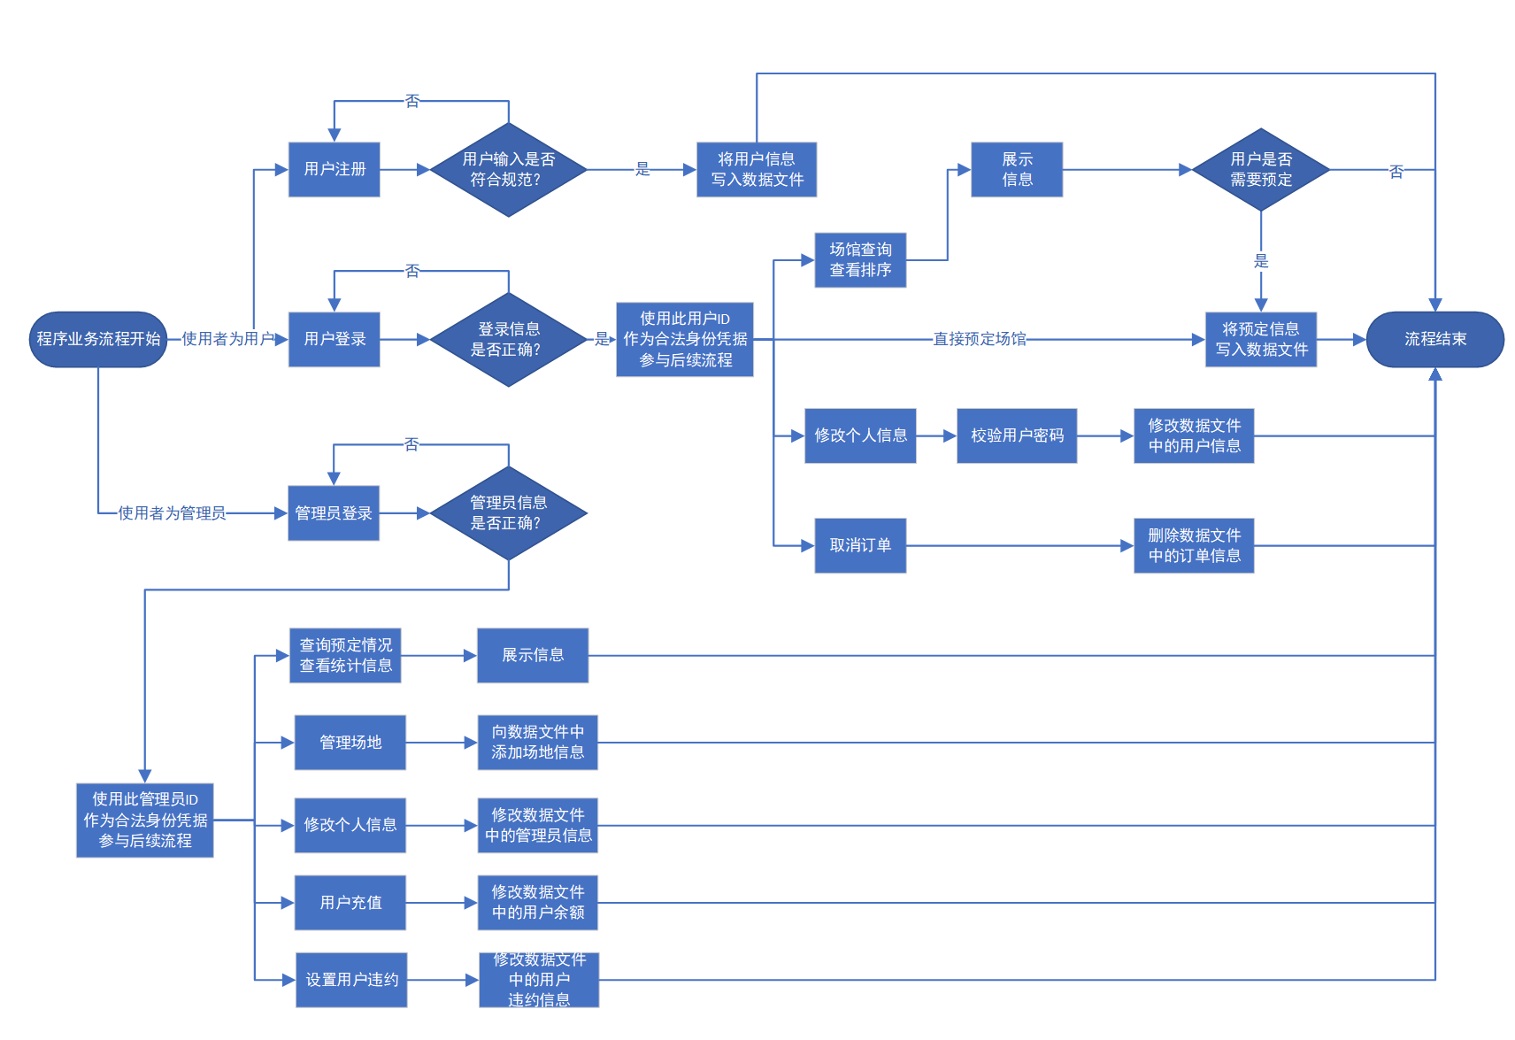
个人负责模块功能概述
文档介绍
个人负责的AdminComponent.c文件定义了管理员相关流程（管理员注册、管理员登录、查看场地统计信息和新建场地等）的全部业务用代码，均封装为函数。
表2-1 管理员模块功能概述
管理员功能 | 登录 | 管理员输入绑定场馆并注册时填入的管理员ID和密码，登入管理系统。 | 输入的管理员ID与密码应当符合注册时的格式要求（ID应为6-10位，且仅由字母和/或数字组成，密码应为6-20位，且仅由字母、数字、符号组成）。
管理员功能 | 查看  预定信息 | 查看用户预定情况  展示自己管理的场馆中所有场地的用户预定信息 | 无需输入信息
管理员功能 | 查看  统计信息 | 查看所管理的场馆统计信息，包括按预定量排序、热门预约时间统计、场馆总营业额、场馆中所有场地的用户年龄层次统计、按营业额排序场地、男士/女士的最爱运动，以及场地的时均利用率 | 无需输入信息
管理员功能 | 管理场地 | 查询场地信息  管理员可查看自己场馆中所有场地的详细信息。  添加场地  管理员可在自己管理的场馆中添加新的场地。 | 添加场地时，输入的信息需符合以下条件：  - 场馆ID：6-10位纯字母或数字  - 场馆名称：64字符以内  - 地理位置：256字符以内  - 运动类型：64字符内  - 场地简介：100字符内  - 场地每小时租金：1.00-200.00的浮点数，且在输入时必须输入小数点后两位。  - 场地最小准入年龄：1-99的整数  - 场地最大准入年龄：1-100的整数
管理员功能 | 修改信息 | 修改自己的电话、密码等信息 | 管理员生理和标识信息（姓名、性别、管理的场馆等）不能修改，其余信息（邮箱、电话、密码）可以修改。修改时输入的信息需符合管理员注册时的规范。
管理员功能 | 用户充值 | 输入用户ID和充值金额，为用户进行充值，添加余额。 | 输入的用户ID需符合规范且存在，单次充值金额最大为999.99元，且必须输入小数点后两位
管理员功能 | 设置用户违约 | 输入用户ID并确认后，可设置该用户有违约行为。 | 输入的用户ID需符合规范且存在，单次只可设置用户违约一次。
主管功能 | 添加管理员 | 添加一个新的场馆，并注册一个管理员账号，指定为该场馆的管理员。 | 添加场馆并绑定管理员时，输入的信息需符合以下条件：  - 管理员ID：6-10位，全部由字母和/或数字组成  - 姓名：15个字符长度范围以内  - 性别：在男或女中选择其一  - 手机号：11位纯数字，以1开头  - 电子邮箱：必须为有效的电子邮箱地址  - 密码：6-20位，只含字母、数字和符号  - 管理的场馆名称：64个字符长度范围以内
管理员相关信息操作接口
函数名 | 函数参数 | 函数返回 | 描述 | 备注
InsertToAdminInfo | AdminInfoNode链表头节点、AdminInfo用户信息结构体 | int，是否成功插入 | 向表中插入新用户
deleteAdminInfo | AdminInfoNode链表头节点、char*管理员ID | int，是否成功删除 | 删除ID为某的用户信息 | 在系统业务中未使用到
queryAdminInfo | AdminInfoNode链表头节点、char*管理员ID | int，是否查找到管理眼 | 根据用户ID查询某管理员的全部信息
EditAdminInfo | AdminInfoNode链表头节点、AdminInfo管理员结构体 | int，是否成功编辑 | 编辑某管理员的信息
saveAdminInfo | AdminInfoNode链表头节点 | int，是否成功保存 | 将内存中的链表保存至文件中
loadAdminInfo | AdminInfoNode链表头节点 | int，是否成功加载 | 将文件中的链表读取至内存中
printAdminInfo | AdminInfoNode链表头节点 | void | 打印全部管理员信息 | 仅开发测试时使用
isAdminExist | AdminInfoNode链表头节点、char*管理员ID | int，管理员是否存在 | 查询某ID是否存在

管理员相关业务模块接口
管理员业务模块实现了管理员侧的具体业务功能。
管理员侧接口因涉及管理员信息表的数据操作，参数均需包含AdminInfoNode头节点。除非特殊说明，调用此模块中的接口均需包含作为首个参数，下文不再赘述。
模块中还包含一些复用性强的拆分小函数，但均为便利流程开发的过程性函数，对外适配性差，此处不作对外接口公布。
表2-2 管理员模块所有接口详情
函数名 | 函数参数 | 函数返回 | 描述 | 备注
doAdminRegister | - | void | 进行管理员注册 | 需输入  主管密码
doAdminLogin | - | TRUE/FALSE，是否登录成功 | 进行管理员登录
doAdminInfoEdit | - | 0 | 进行管理员信息修改
doAdminAddSite | -，SiteInfoNode场地信息头节点 | 0 | 进行添加场地
doAdminStatistics | -，SiteInfoNode场地信息头节点，AppointmentInfoNode预约信息头节点,UserInfoNode用户信息头节点 | 0 | 进行查看统计信息
doSetUserBreak | -，UserInfoNode用户信息头节点 | 0 | 进行设置用户违约
doCredit | -，UserInfoNode用户信息头节点 | 0 | 为用户充值

三 .项目运行结果及分析（运行截图及说明）
我负责的是系统中管理员相关业务的实现，下面为程序运行结果截图与文字说明分析。
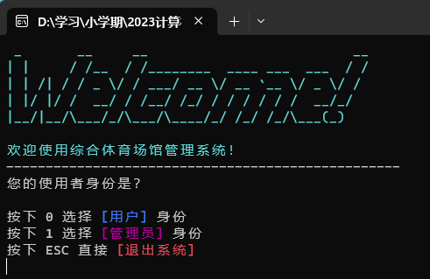
首先进入系统，用户可以选择登录身份或退出系统。
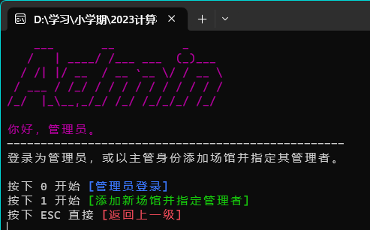
选择 [管理员] 身份进入管理员操作系统，管理员可以登录个人管理员账号或者登录主管账号，添加新场馆，并为场馆添加指定管理员。
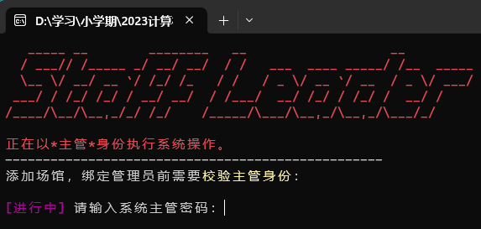
选择 主管 身份进入系统并输入登录密码“XIAOXUEQI”可以进行主管操作
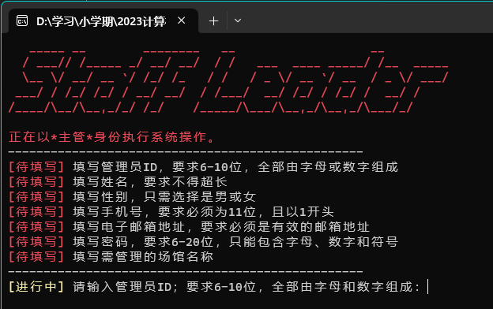
主管登陆后，可以创建新的管理员信息。
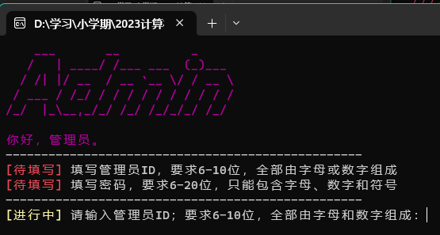
回到管理员操作登录界面，以管理员身份进入。并输入刚刚新建的管理员账号密码。
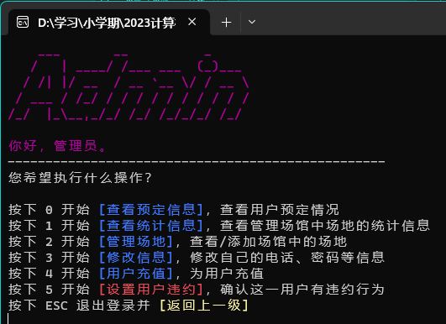
管理员账密验证通过后，进入管理员操作系统，可以选择需要的功能，按下对应数字键直接进入。
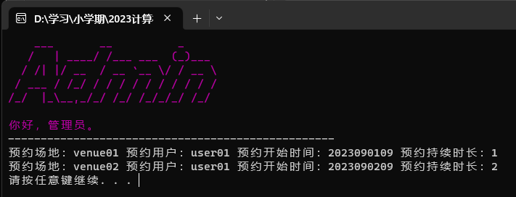
按下 0 进入查看预约情况功能，可以看到自己账号下预约情况，这里我们事先注册了用户账户并在该管理员所管理的场地下进行了预定。可以看到该管理员所属场地的两个订单的简单信息。
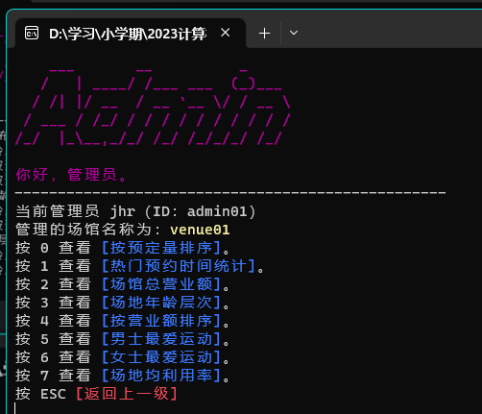
按下 1 进入统计功能，可以选择对场地通过不同指标进行统计或者排序。下面截图为不同指标下排序或统计结果。这里只展示了部分统计结果。

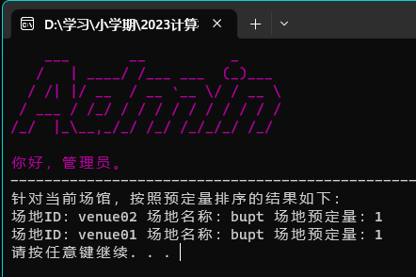
按照场地预定量对场地排序结果。
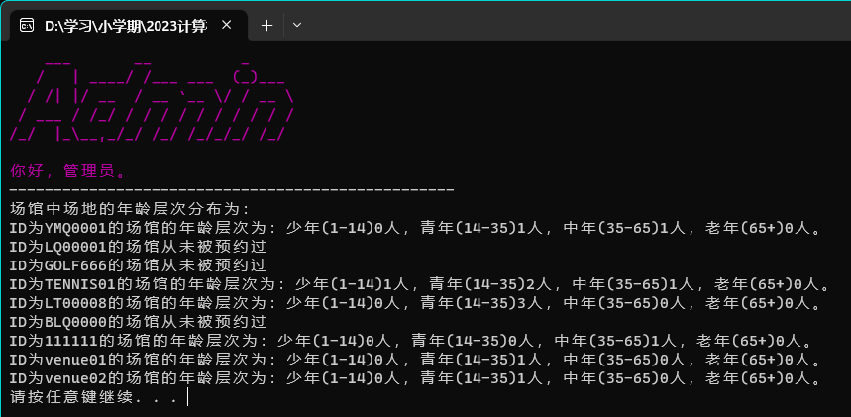
按照场地年龄分层进行统计。
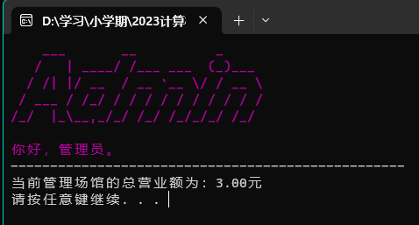
统计场馆的总营业额。
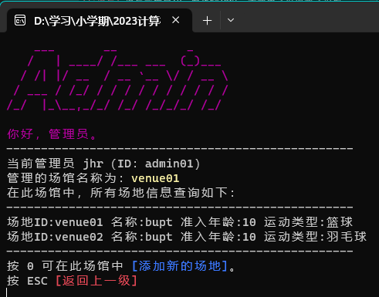
回到管理员功能选择菜单，按下 2 进行查看管理的场地信息，可以添加新的场地进行管理。
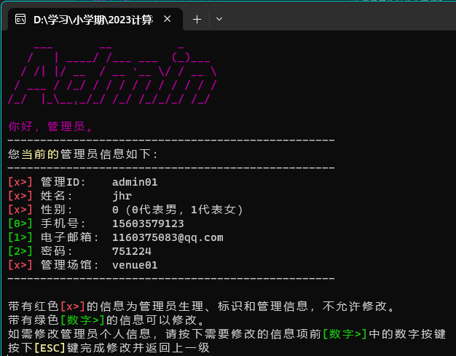
回到管理员功能选择菜单，按下 3 可以查看并修改管理员个人信息，对于部分信息进行限制，不允许修改。
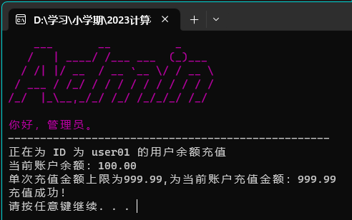
回到管理员功能选择菜单，按下 4 可以对指定用户充值，在输入指定用户ID后，可输入限制范围内数值，为当前用户账号充值。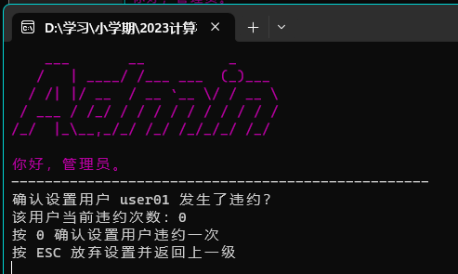
回到管理员功能选择菜单，按下 5 可以为指定用户设置违约，当用户被设置三次违约后，将进入黑名单，无法进行预定等操作。

四 . 项目心得及体会
本次项目是一个小组团队合作项目，通过分析问题背景，结合实际，结合学生所学程序设计知识，设计一个体育场馆管理系统。
个人认为，对于学生而言，本次项目的难点或所需的能力主要在于：
1.自主学习，搜查资料的能力
2.分析问题能力
3.总体设计系统流程逻辑能力
4.拆分系统业务逻辑，功能实现模块能力
5.程序设计，代码编写能力
6.团队分工，协作配合，交流能力

概括来说，对于我个人而言，我在系统设计与分析上，系统业务划分上能力较为薄弱，通过本次任务，我在与其它组员交流沟通的过程中，深刻学习到对于一个问题应该如何构建框架，以及如何将系统业务划分清晰明了。此外，在程序设计和代码编写方面，我在项目中得到了更多的实践机会，提高了自己的编程能力。在团队协作方面，我也学到了如何有效地与团队成员合作，分工明确，保持良好的沟通与协调，确保项目进展顺利。
具体而言，首先，在小组分工之前，我比较担心组内如何分工，如何划分代码模块，如何能够确保各小组成员代码能够在之后的整合中能够较为完美的耦合，以免出现过多错误。但好在小组成员都很积极，负责，善于沟通，在项目开始初期，我们并没有像其它小组一样急于开始具体的代码编写工作内容，而是用大量的时间，先去对本次项目所需要的规范内容，如系统总体设计，模块功能入口，数据模型构建等内容进行详细地讨论，我们一致认为，只有先把准备工作做好，把标准定好，才能够在工作中达到事半功倍的效果，才能够在后续的整合中尽量少出错，事实证明，与其它小组对比，我们在后期因为标准不统一方面出现的问题少之又少，不像很多小组，在个人代码编写一段时间后，发现每个成员的数据模型建立完全不同，而导致出现大量的本可以在前期避免的规范问题。
其次，针对我个人在系统总体设计方面的薄弱问题，在这次的项目中，我张硕同学的身上学到很多知识，学会了如何设计一个流程清晰的程序架构，如何建立数据模型，如何设计较好的模块入口与反馈，例如划分业务，划分功能模块等实践性的知识，都是从这位同学身上学到的，很感谢有这次机会与优秀的同学学习。
再者，本次程序设计大作业是以小组作业形式进行，这样的形式十分考验同学们的交流沟通能力，在本次实践任务中，我深刻感受到，只有善于沟通，善于交流的团队才能够有机会成为优秀的团队，在项目之前，我本不认识各位成员，有幸在本次实践中认识各位优秀的同学，大家都十分积极，在工作中积极汇报问题，相互交流沟通解决方案，保持良好的交流以确保项目工作中心一致，这让我深刻学习到在工作中，学会与人交流是一项十分重要的技能。当然，在本次项目中，我个人也积极参与到每一次的问题讨论当中，积极提出自己的解决方案，推动项目发展。
另外，在技术方面，由于本人在之前所编写的代码基本全部都是基于单片机stm32开发，相比于本次纯软件开发差别较大，所以起初在代码方面与小组的风格，逻辑上有所差别，但在之后观察小组成员的代码并且积极交流后，重新改进了自己的代码部分，以便与小组成员整合项目，减少后续修改，调试项目代码，取得较为不错的工作成果。
总的来说，这次项目对我个人的成长和学习有着重要的意义。通过参与项目，我不仅提升了自己的技术能力，还培养了解决问题的能力和团队协作的技巧。在未来的学习和工作中，我会继续积累经验，不断提升自己，更好地应对各种挑战。感谢这次项目，让我收获了成长与进步的机会。

